**"به نام یزدان پاک"**

**گزارش کار آزمایش اول**

**اعضای گروه:**

**سارا تاجرنیا 9831016**

**کیانا آقا کثیری 9831006**

**محمد چوپان 9831125**

**نویسنده گزارش : کیانا آقا کثیری**

**تاریخ آزمایش : 22/02/1400**

**تاریخ تحویل گزارش :04/03/1400**

**شرح آزمایش:**

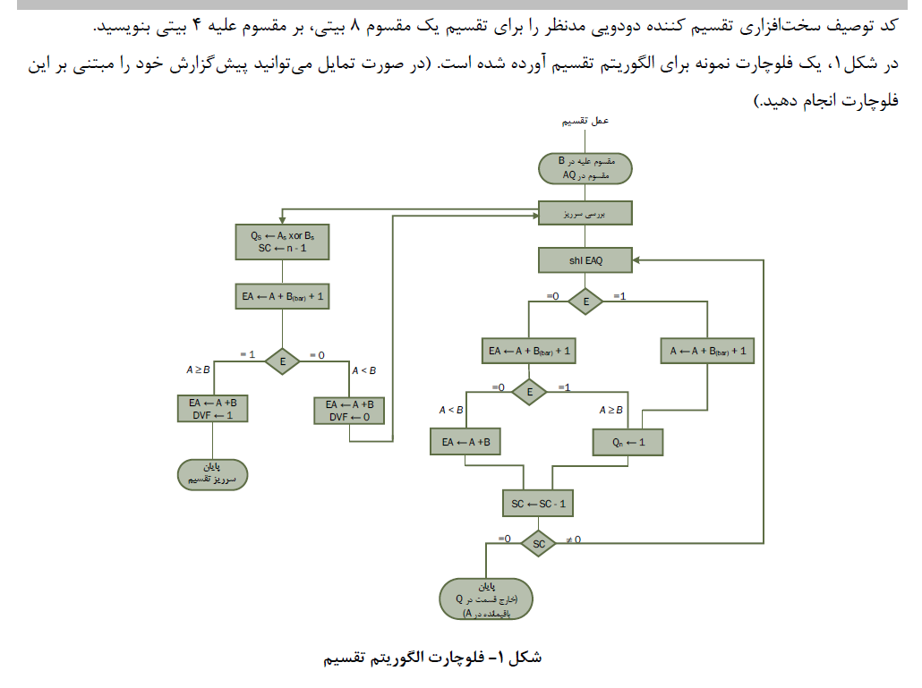

**توضیح آزمایش :**

در این آزمایش الگوریتم تقسیم را به روش جبرانی پیاده سازی کرده ایم. که توضیحات و روش انجام آن در پیش گزارش مربوط به این آزمایش وجود دارد.

**Behavioral devider:** 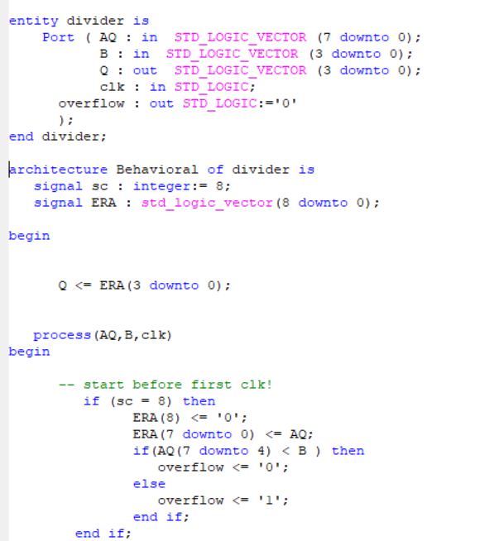

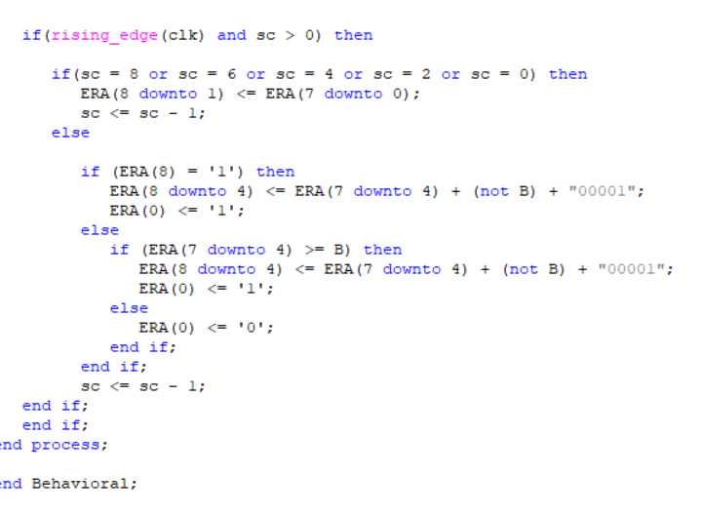

**شکل 2: توصیف تقسیم کننده**

**Test Bench of Devider :**

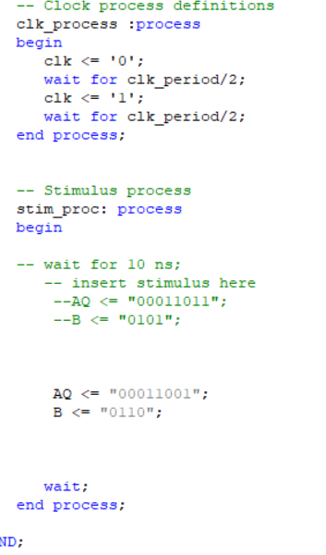

**شکل 3: تست بنچ جمع کننده نیمه**

**Result of simulation in isim:**

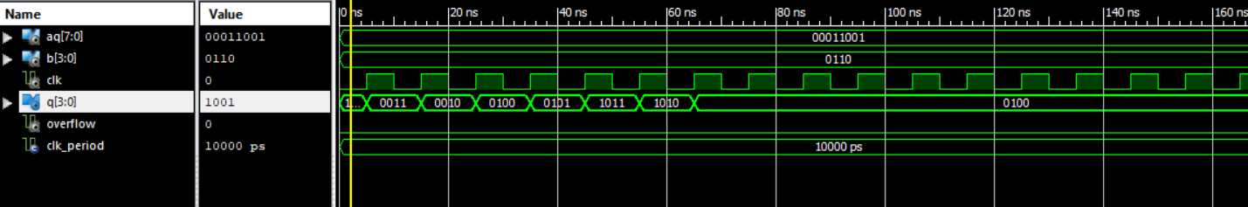

**شکل 4: نتیجه شبیه سازی تقسیم کننده**

**نتیجه گیری :**

به طور کلی هدف این آزمایش پیاده سازی الگوریتم تقسیم در زبان VHDL و پیاده سازی ان و مشاهده شبیه سازی آن بود که در اینجا با استفاده از روش جبرانی این عمل انجام شده و نتایج شبیه سازی در بخش بالا قابل مشاهده است.